我院足球调研组赴安康市开展足球交流与调研活动
5月27日至29日，学院足球改革发展办公室与院团委、足球教研室二十名师生组成的足球调研组赴安康市开展了足球交流和调研活动。
5月27日上午，我院调研组参加了安康市汉阴县首届足球锦标赛开幕式，并与汉阴县足球协会联袂为汉阴县领导、各界群众和广大中小学生奉献了一场精彩的足球友谊赛。
5月28日和29日，调研组分赴汉阴县足球协会、涧池镇中心小学、涧池镇初级中学、蒲溪镇中心小学、蒲溪镇初级中学、八一爱民小学、安康市足球协会进行实地考察和调研。与安康当地的中小学校长、体育教师、学生以及足球协会会长、会员进行了交流和座谈，并参观了足球场地、足球训练设施，深入和直观了解足球活动开展的师资数量与结构、场地设施、球员基础、学训矛盾等基本情况和面临的主要困难，深刻感受到基层中小学迫切希望与我院进行足球合作交流和寻求师资、教学、训练、竞赛支持的强烈愿望。
通过本次交流和调研活动，我院足球调研组与安康市汉阴县政府、汉阴县教体局、安康市足球协会及多所中小学进行了深入的接触，更加直接了解到了陕南地区乃至全省校园足球、社会足球面临的主要困境及对未来足球师资的需求情况，为我院足球人才培养模式改革和服务校园足球的途径提供了新的思路。
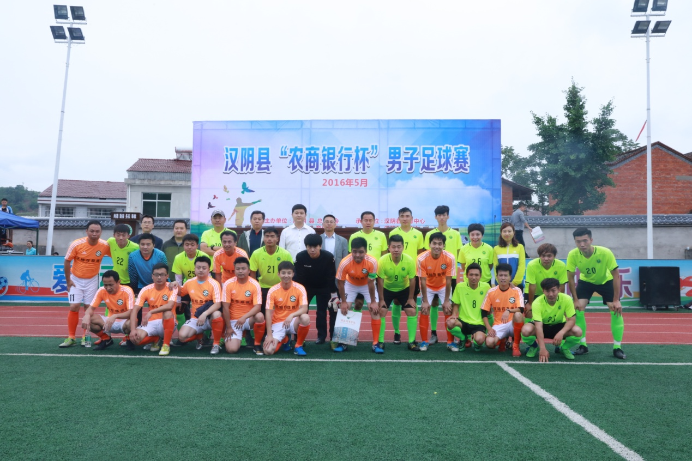
我院师生代表队与汉阴县领导及汉阴足协联队合影

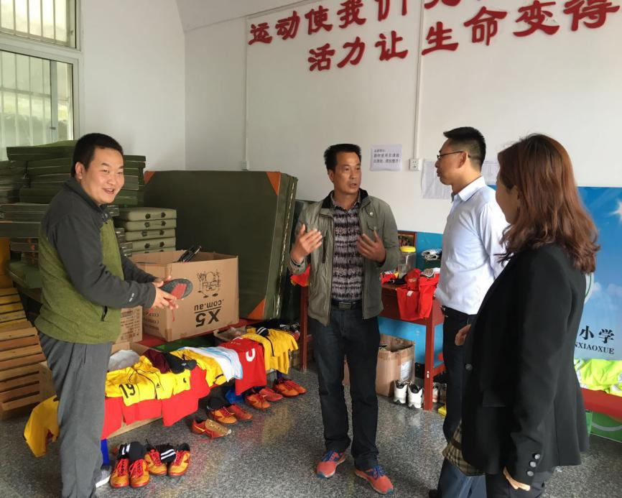
调研组参观足球器材室
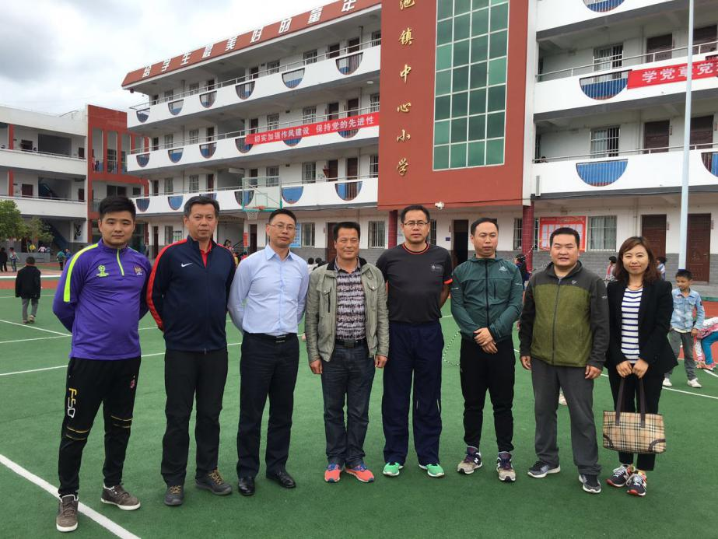
调研组与涧池镇小学体育教师合影

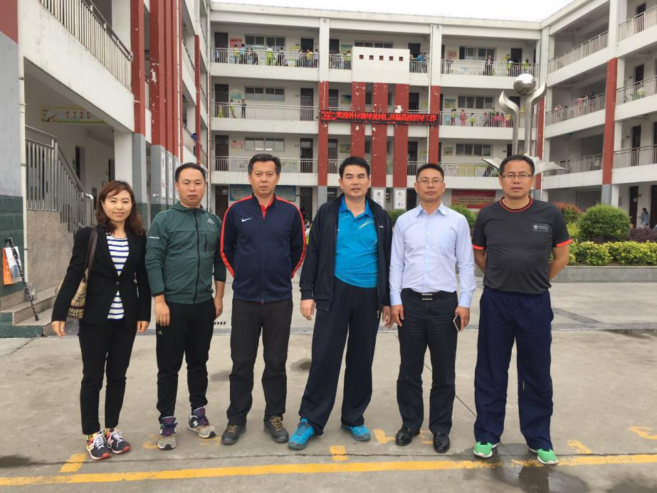
调研组考察蒲溪镇中心小学
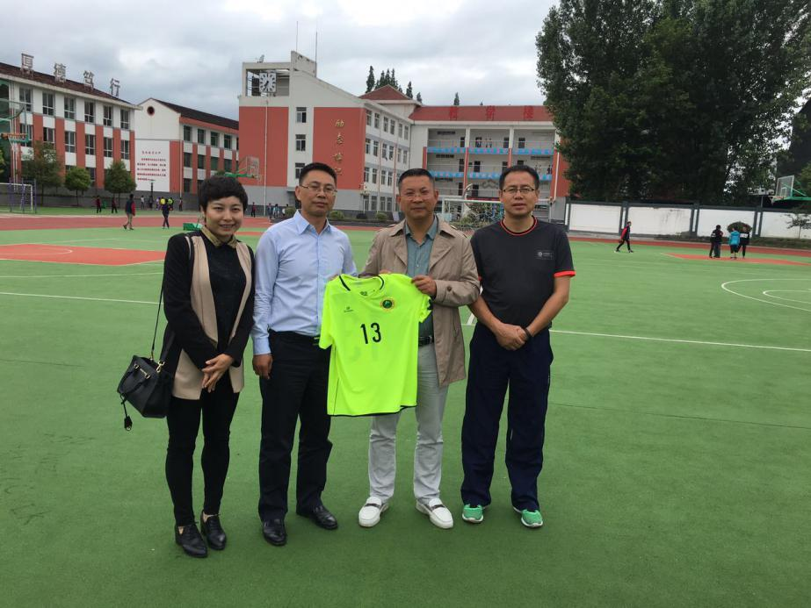
调研组考察涧池镇中学并赠送球衣

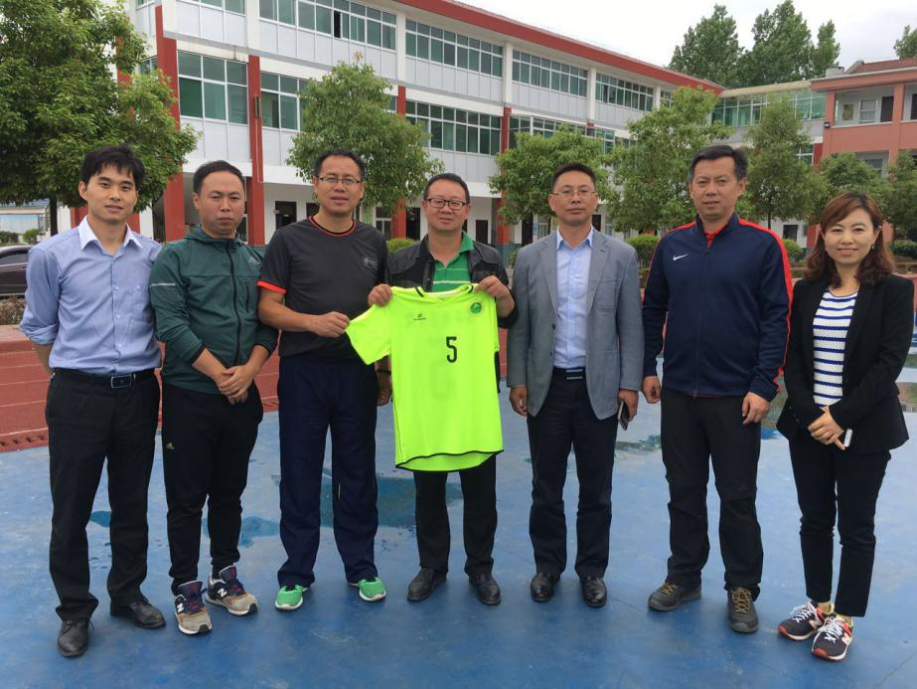
调研组考察八一爱民学校并赠送球衣
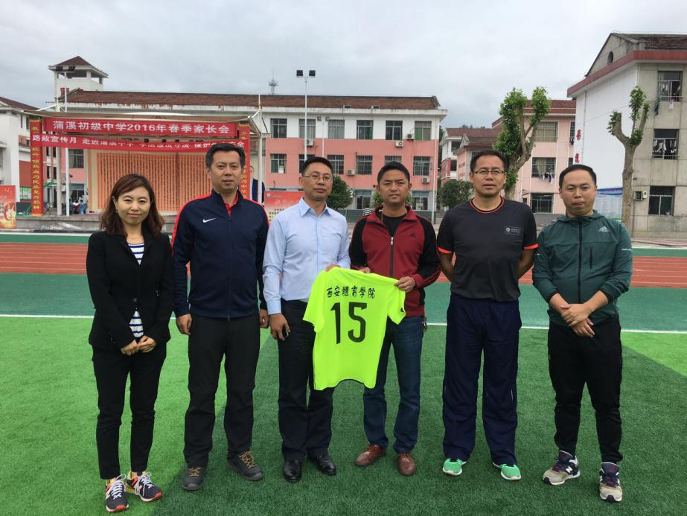
调研组考察蒲溪镇中学并赠送球衣

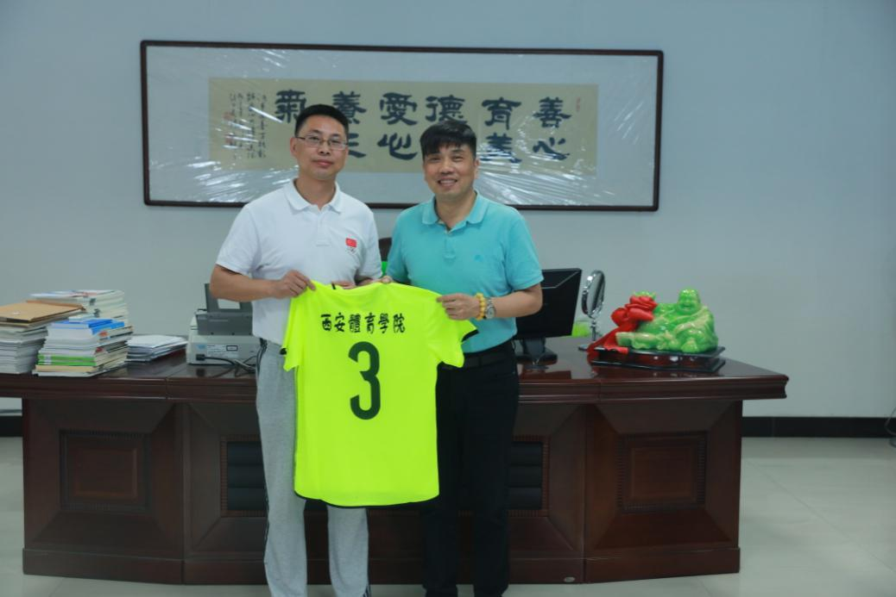
调研组考察安康足球协会并赠送纪念球衣

